Leçon : Partagez vos couleurs : Histoires de vie avec une maladie rare
Généralités :
Temps : | 40 minutes
Objectifs : | - Présenter aux enfants une compréhension basique de la vie avec une maladie rare  - Engendrer de l'empathie pour les enfants atteints d'une maladie rare (ou toute maladie chronique)  - Inviter les enfants à réfléchir à des manières d'inclure les enfants atteints d'une maladie rare

Vous aurez besoin de
Matériaux : | « A Friendship Story » (Une histoire d’amitié) (livre imprimé ou version numérique pour projection)
Imprimés : | Journée des maladies rares : affiche de contours des mains ou feuille de coloriage de la Journée des maladies rares
Ressources : | Crayons noirs et/ou crayons de couleur

Présentation :
La Journée des maladies rares est une initiative coordonnée à l'échelle mondiale sur les maladies rares, lancé en 2008 et dirigé par EURORDIS avec plus de 65 organisations partenaires de l'alliance nationale des patients qui œuvrent pour l'équité d'opportunités sociales, de soins de santé et d'accès aux thérapies pour les personnes vivant avec une maladie rare.

Depuis 2008, la Journée des maladies rares joue un rôle essentiel dans la création d'une communauté internationale des maladies rares incluant de nombreuses maladies, cultures et langues, tout en restant unie dans ses objectifs. La Journée des maladies rares est célébrée chaque année le 28 février (ou le 29 les années bissextiles), le jour le plus rare de l'année.

Il y a plus de 300 millions de personnes vivant avec une ou plusieurs des 6 000 maladies rares identifiées dans le monde, toutes soutenues par leur famille, leurs amis et une équipe de soignants faisant partie de la communauté des maladies rares.

Chaque maladie rare peut n'affecter qu'un petit nombre de personnes, dispersées dans le monde, mais si nous les réunissons toutes, le nombre de personnes directement atteintes équivaut à la population du troisième plus grand pays du monde. Les maladies rares touchent 3,5 à 5,9 % de la population mondiale.

72 % des maladies rares sont génétiques tandis que les autres sont le résultat d'infections (bactériennes ou virales), d'allergies, de causes environnementales, ou sont dégénératives et prolifératives. 70 % des maladies génétiques rares commencent dans l'enfance. Dans la plupart des régions du monde, une maladie est définie comme étant rare lorsqu'elle touche moins de 1 personne sur 2 000.
Ce plan de leçon fait partie d'une série incluse dans notre boîte à outils pour les écoles. Le but est d'aider à sensibiliser et faire campagne pour que les personnes vivant avec une maladie rare aient accès à plus d'opportunités dans leurs communautés.

Remarque :
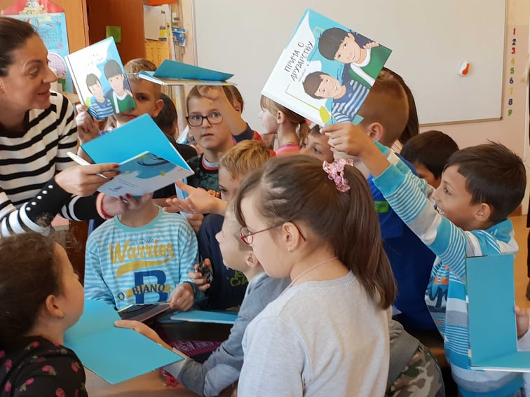
Notre plan de leçon se concentre sur une histoire qui vient de l'auteure serbe renommée Danijela Pešić, également connue sous son nom de plume de Danijela Knez, qui vit elle-même avec une maladie rare (l’hypertension pulmonaire - HTAP) et elle a écrit ce livre en s'inspirant de ses propres expériences d'enfance. Le projet nommé Ivan Drazjl vient de sa collaboration avec un auteur pour enfants.

La maladie décrite dans cette histoire n'est pas nommée et ses symptômes sont décrits en termes très généraux, afin que de nombreux enfants puissent se reconnaître dans l'histoire. Cependant, les enfants trouvent que les histoires vraies sont très engageantes. Envisagez d'inviter des familles ayant une expérience avec une maladie rare pour qu'elles partagent leur histoire. Si les installations le permettent, vous pouvez aussi diffuser des vidéos qui aident à expliquer ce que c'est que vivre avec une maladie rare donnée pour les personnes atteintes et leur famille. Cela peut compléter la leçon et fournir un contexte significatif.

Il n'est pas rare que les enfants rient ou dévisagent lorsqu'ils se retrouvent face à un handicap pour la première fois. Nous espérons que cette leçon et le livre pourront être utilisés comme point de discussion pour expliquer les problèmes de santé auxquels certains enfants peuvent être confrontés. Chacun de nous peut contribuer en se liant avec les autres et en aidant à briser l'isolement que certaines personnes peuvent ressentir. Bien que toutes les maladies rares ne soient pas génétiques, il existe des ressources expliquant les gènes et les maladies génétiques chez les enfants, au cas où vous souhaiteriez les intégrer dans une leçon future.

Aperçu de la leçon
Échauffement :
- Commencez par vos routines normales
- Faites référence à toute activité antérieure en relation à la maladie, le handicap ou l'inclusion
Nouvel apprentissage et pratique
- Lisez « A Friendship Story » (Une histoire d'amitié) avec les enfants
- Posez des questions pour aider les enfants à réfléchir sur l'histoire
- Répondez aux questions des enfants
- Supervisez l'exercice créatif [Remarque, il peut également être donné comme devoir]

Conclusion
- Prenez une photo de groupe avec les affiches et envisagez de la partager sur les réseaux sociaux avec #JournéeDesMaladiesRares
- Attribuez des devoirs :
- Demandez aux enfants de montrer leurs créations artistiques/ portraits à leurs parents et de leur parler de ce qu'ils ont appris à l'école
- Demandez aux enfants de parler à leur famille pour savoir si l'un de leurs proches ou amis de la famille a une maladie rare. Quels défis ont-ils rencontrés et comment les ont-ils surmontés ?

Procédure de la leçon
- Lisez « A Friendship Story » (Une histoire d'amitié) avec les enfants [15 minutes]
- Imprimez l'histoire depuis « INSERT LINK » ou téléchargez-la pour la projeter
- Lisez l'histoire avec les enfants

- Posez des questions pour aider les enfants à réfléchir sur l'histoire
- Posez certaines ou toutes les questions ci-dessous :
- Vous êtes-vous déjà senti si mal que votre famille a dû vous emmener chez un médecin ? Qu'aviez-vous ressenti ?
- Avez-vous déjà été triste parce que vous étiez malade et que vous ne pouviez pas jouer avec les autres enfants ?
- Pouvez-vous imaginer ressentir ça tout le temps alors qu'un médecin ne peut pas vous guérir ?
-- Est-ce que votre mère et votre père seraient tristes ?
- Saviez-vous qu'il y a des enfants vivant avec une maladie rare qui se sentent fatigués tout le temps et doivent souvent voir un médecin ?
- Pouvez-vous imaginer ce qu'ils ressentent ?
- Qu'avez-vous pensé de la surprise de Steven pour Luke ?
- Répondez aux questions des enfants
- Invitez les enfants à poser toutes les questions qu'ils peuvent avoir
- Essayez d'anticiper les questions et vos réponses. Voici des questions que d'autres enfants ont posées après avoir lu ce livre :
  - - C'est comme quand j'avais de la fièvre et que je ne pouvais pas sortir du lit ? C'est comme ça que ces enfants se sentent tout le temps ?
  - - Est-ce que ces enfants ont choisi d'être malades ?
  - - Pouvons-nous les aider à aller mieux ?
  - - Comment pouvons-nous les aider ?
  - - Pourquoi ne paient-ils pas un docteur cher qui les soignera ?
  - - Est-ce qu'ils souffrent ?
  - - Est-ce que la mère du garçon pleure tout le temps comme ma mère pleurait quand j'étais à l'hôpital ?
  - - Sont-ils des héros ?
  - - J'ai un ami qui est toujours malade et je l'aide toujours.
  - - Est-ce qu'avoir une maladie rare est contagieux ?
  - – « Je veux aider ces enfants, je les comprends, car ma sœur est en fauteuil roulant alors qu'elle devrait marcher. Ce sont des héros. »
  - - Mon frère aussi est malade depuis longtemps. C'est trop triste. Je veux les aider.
  - - Mon père est médecin et il soigne les enfants. Quand je serai grand, moi aussi je veux les soigner.

- Supervisez l'exercice créatif [Remarque : cette activité peut également être effectuée en tant que devoir à la maison]
  - Exercice pour montrer son soutien. Demandez simplement aux enfants d'écrire leur nom sur le blanc inclus dans la carte d'engagement. Les cartes peuvent être accrochées dans la classe ou rapportées à la maison pour que les enfants la partagent avec leurs parents.
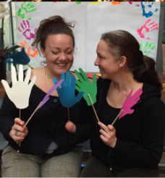
  - Exercice de coloriage. Les enfants peuvent colorier cette feuille et les dessins peuvent être accrochés dans la classe ou rapportés à la maison pour que les enfants le partagent avec leurs parents.
  - Soyez créatif ! N'hésitez pas à concevoir votre propre exercice artistique !

Conclusion
- Prenez une photo des affiches. Pensez à partager avec la communauté sur les réseaux sociaux en utilisant #JournéeDesMaladiesRares
- Attribuez des devoirs :
- Demandez aux enfants de montrer leurs créations artistiques/ portraits à leurs parents et de leur parler de ce qu'ils ont appris à l'école
- Demandez aux enfants de parler à leur famille pour savoir si des membres de leur famille ou des amis vivent avec une maladie rare. Quels défis ont-ils rencontrés et comment les ont-ils surmontés ?

La version 1 de l'exercice créatif se trouve dans les pages suivantes. Elles peuvent être imprimées en recto verso, car le verso de la feuille contient des informations destinées aux parents.

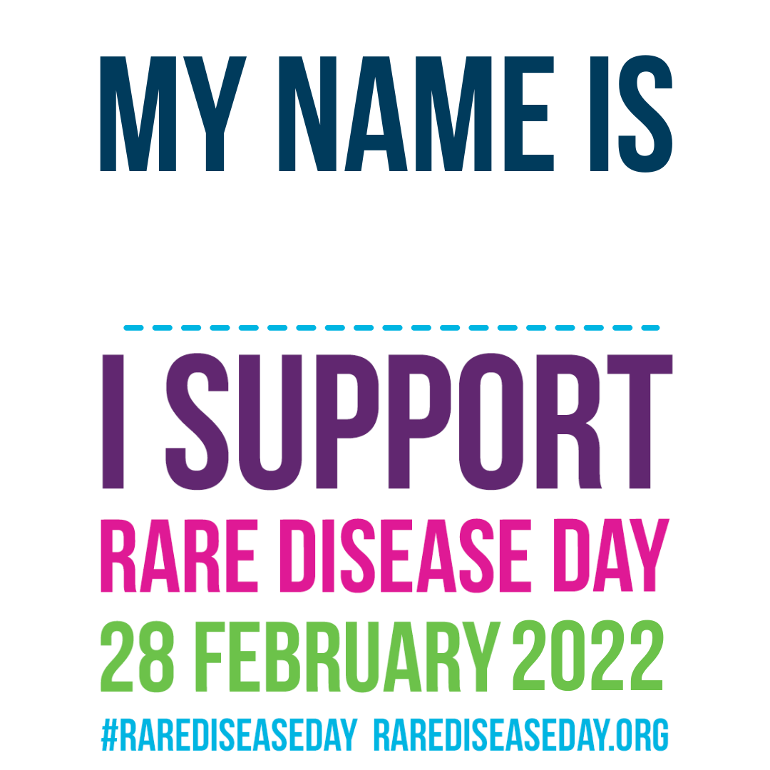
JE SOUTIENS
LA JOURNÉE DES
MALADIES RARES
LE 28 FÉVRIER 2022
#RAREDISEASEDAY RAREDISEASEDAY.ORG
JE M'APPELLE
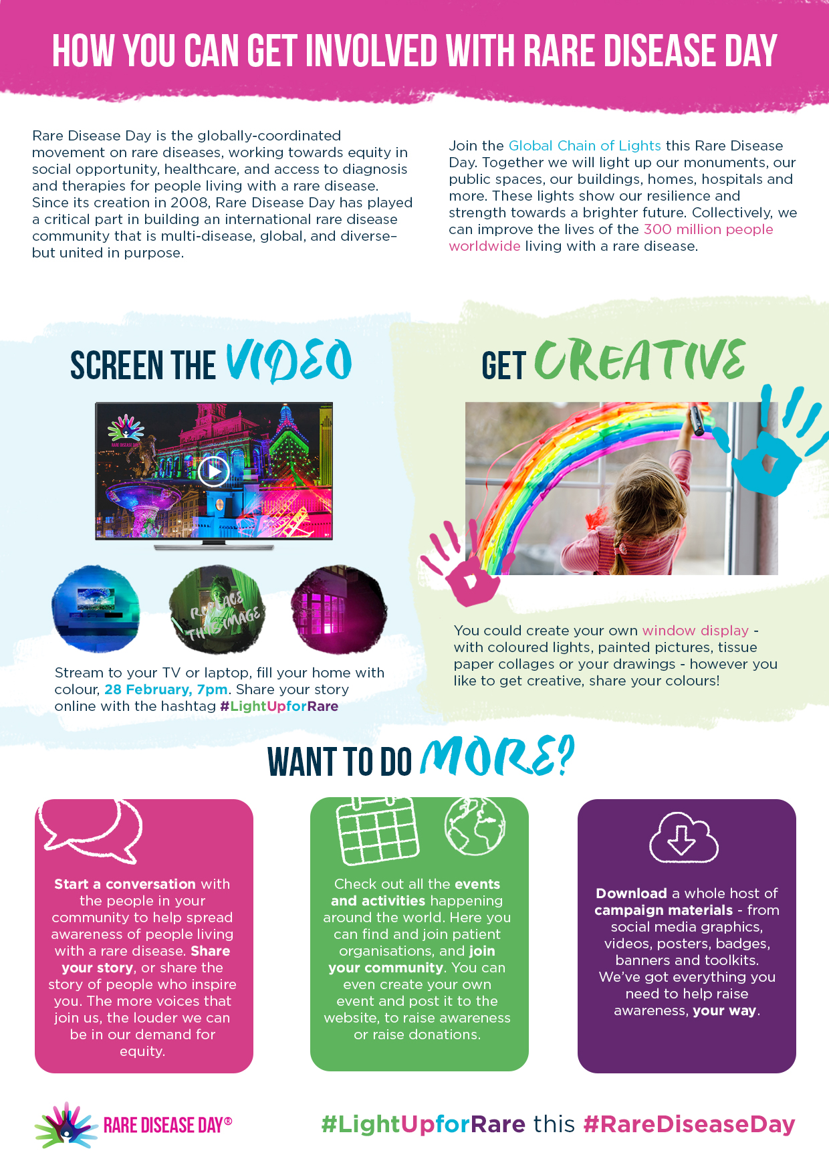
COMMENT VOUS IMPLIQUER DANS LA
JOURNÉE DES MALADIES RARES
Diffusez la vidéo sur votre Télévision ou ordinateur, remplissez votre maison de couleurs, le 28 février à 19h. Partagez votre histoire en ligne avec l’hashtag #LightUpforRare
Rejoignez la « Global Chain of Lights » (Chaîne de Lumières Mondiale) en cette Journée des maladies rares. Ensemble, nous éclairerons nos monuments, nos espaces publics, nos bâtiments, nos maisons, nos hôpitaux et plus encore. Ces lumières montrent notre résilience et notre force vers un avenir meilleur. Collectivement, nous pouvons améliorer la vie de 300 millions de personnes dans le monde vivant avec une maladie rare.
cette #RareDiseaseDay
Démarrez des conversations avec les membres de votre communauté pour répandre la sensibilisation envers les personnes vivant avec une maladie rare. Partagez votre histoire, ou partagez celle des gens qui vous inspire. Plus il y a de voix qui se joignent à nous, plus notre demande d'équité sera entendue.
Vous pourriez décorer vos fenêtres avec des lumières colorées, des dessins, des collages ou de la peinture – tant que vous êtes créatifs, partagez vos couleurs !
COMMENT FAIRE
SOYEZ
DIFFUSEZ LA
La Journée des maladies rares est un mouvement coordonné à l'échelle mondiale sur les maladies rares, qui œuvre pour l'équité d'opportunités sociales, de soins de santé et d'accès au diagnostic et aux thérapies pour les personnes vivant avec une maladie rare. Depuis 2008, la Journée des maladies rares joue un rôle essentiel dans la création d'une communauté internationale des maladies rares incluant de nombreuses maladies, cultures et langues, tout en restant unies dans ses objectifs.
Téléchargez toute sorte de matériaux de campagne – des images venant des réseaux sociaux, des vidéos, des affiches, des bannières et des boîtes à outils de sensibilisation. Nous avons tout ce dont vous avez besoin pour sensibiliser votre entourage, à votre manière.
Jetez un œil aux évènements et activités se déroulant dans le monde. Vous pouvez chercher et vous joindre aux organisations de patients, ainsi qu'à votre communauté. Vous pouvez aussi créer votre propre évènement et l'ajouter au site internet, pour sensibiliser ou lever des fonds.

La version 2 de l'exercice créatif se trouve dans les pages suivantes. Elles peuvent être imprimées en recto verso, car le dos du papier contient des informations pour les parents.

#RareDiseaseDay
#LightUpforRare

